Les Données techniques de production

Les données techniques sont les informations de base du système d’information de l’entreprise.
Elles permettent de définir le système : ses produits et la manière de les fabriquer. Ces données, constituées en base de données, vont permettre au système de GPAO de couvrir toutes les fonctions de gestion :
- Stocks
- Approvisionnements
- Programmes de fabrication
- Suivi de la Performance et des Coûts de fabrication, etc…

On utilise principalement 4 types de données en production :
- Les Données Articles
- Les Nomenclatures
- Les Gammes de fabrication
- Les Données postes de charge

1. Les Articles

Un article est un objet physique que l’entreprise souhaite gérer, c’est à dire identifier en tant que tel, localiser, stocker, valoriser, vendre.
Le fichier Articles est la liste de tous les Articles que l’entreprise veut gérer.
- PRODUITS FINIS -> vélo
- MATIERES PREMIERES -> tube acier D3cm, D1.5cm…
- COMPOSANTS -> roues, selle
- SOUS-ENSEMBLES -> cadre, guidon, pédalier
- EMBALLAGES -> palettes, cartons, film plastique
Le fichier article est un catalogue. Chaque fonction doit pouvoir y trouver les informations qui l’intéressent sur les produits qu ’elle gère .
-> informations multiples (attributs de nature ou d’utilisation).

Les données article doivent définir toutes les caractéristiques de chaque article :
- code identifiant : numérique ou alphanumérique, significatif ou non
- désignation
- libellé réduit
- des codes particuliers (Gencod EAN…)
- unité
- date de création, de validité
- type de produit (acheté, vendu, fabriqué …)
- nature de produit (MP, semi-fini, PF, SAV …)
- données complémentaires (logistique, achats, commerciales…)
La codification doit être précise, simple, stable.
Un code article est unique, propre à un seul article, et ne doit identifier que des éléments parfaitement interchangeables pour les utilisateurs.
Exemple : étiquette gel douche Recto = article P30011, étiquette gel douche Verso = article P30012
La codification peut significative ou non, ou partiellement significative.

2. Les Nomenclatures

La nomenclature décrit de manière détaillée comment est constitué un produit.
- La nomenclature montre tous les articles necéssaires pour fabriquer un produit.
- Chaque article a un seul code identifiant. Un code est attribué à un seul article. Si un code article apparait dans deux nomenclatures différentes, alors l’article concerné rentre dans les deux produits décrits.
- Un composant est defini par sa forme, sa fonction ou son usage. Si l’une de ces caractéristiques change, alors, ce n’est plus le même composant, et il faudra changer son code article.

Différentes représentation de nomenclatures :

Nomenclature arborescente multiniveau
Lien composé / composants

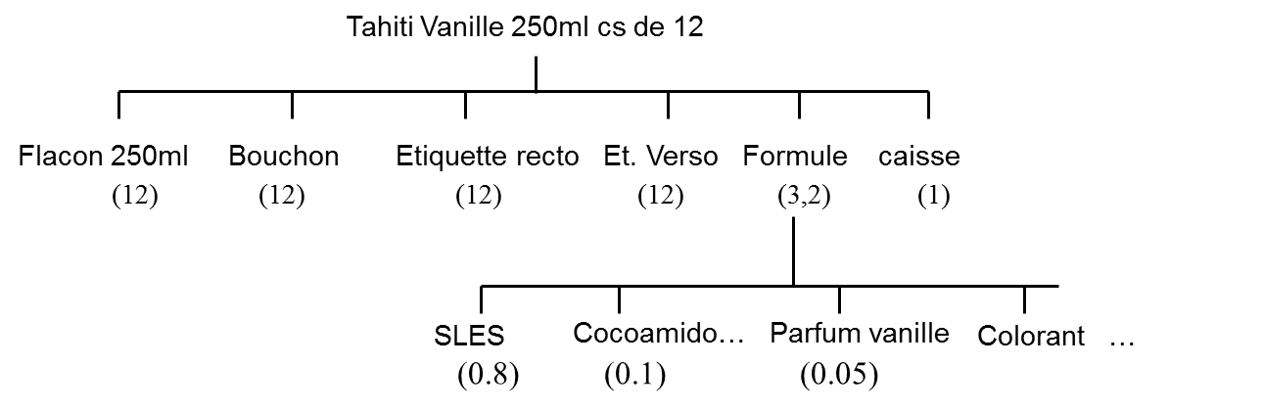
Coefficient du lien
= quantité de composant pour 1 unité de composé
Nombre entier ou décimal

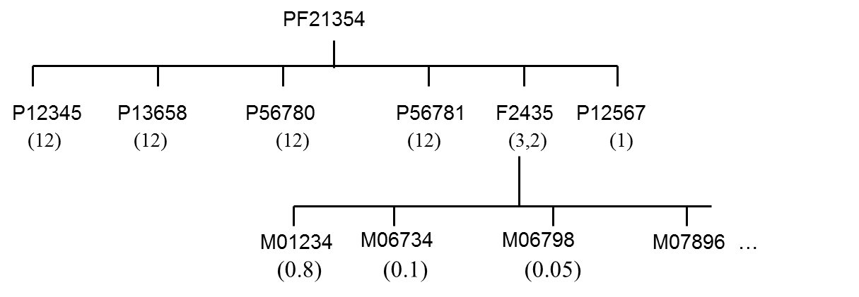

Principes de base
- Un lien de nomenclature correspond obligatoirement à un changement d’état du produit, lié à une phase opératoire.
- Chaque article d’une nomenclature est gérable en stock
- Code de plus bas niveau : le niveau le plus élevé auquel on pourra trouver un article dans l’ensemble des nomenclatures caractérisera son Niveau

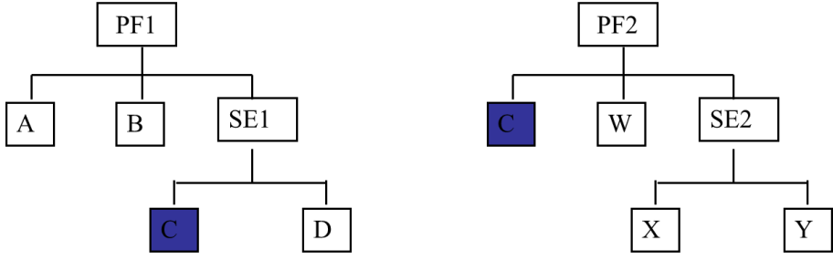

3. Les Postes de charge

Un poste de charge est une ressource qui réalise des opérations de fabrication :
- une machine et/ou une personne
- un groupe de machines (section homogène ou îlot ou cellule flexible…)
- une ligne de production ou une chaîne d ’assemblage
Les données poste de charge décrivent les caractéristiques des équipements de fabrication :
- code et désignation du poste
- localisation, informations d’organisation (effectif…)
- capacité en heures de production
- efficience ou TRS
- coût horaire

4. Les Gammes

Une gamme de fabrication décrit la méthode de fabrication d’un produit, les opérations et leur séquencement, les postes de charge utilisés et les temps prévus.
C’est «l’énumération de la succession des actions et autres évènements nécessaires à la réalisation d’un article ». NFX50-310
Le fichier Gammes contient les caractéristiques des opérations de fabrication
- code de la gamme
- code de l’article
- dates de création/modification, date et/ou conditions de validité, indice, statut
- numéro du poste de charge qui réalise l’opération
- liste chronologique des opérations, leur n° d’ordre, leur description
- temps de préparation (réglages, changement de lot…)
- temps d’exécution unitaire
- dans certains cas, les temps inter-opératoires (attente/transit)
- main d’oeuvre

Données complémentaires
lieu de fabrication, caractéristiques articles/postes de charge, durée de production d’un article / capacité, calcul des coûts de revient, méthodes et lieu de fabrication, caractéristiques articles/postes de charge, outillage, maintenance, coûts de fabrication, durée de production d ’un article / capacité

